**BỘ GIÁO DỤC VÀ ĐÀO TẠO**

**TRƯỜNG ĐẠI HỌC ĐẠI NAM**

**BÀI TẬP LỚN**

**TÊN HỌC PHẦN: THIẾT KẾ, LẬP TRÌNH FRONT-END**

**ĐỀ TÀI: THIẾT KẾ WEBSITE KINH DOANH THÚ CƯNG**

**Giáo viên hướng dẫn: Kiều Tuấn Dũng**

**Sinh viên thực hiện:**

|  |  |  |  |
| --- | --- | --- | --- |
| **STT** | **Mã sinh viên** | **Họ và tên** | **Lớp** |
| 1 | 1871020395 | Nguyễn Nhật Minh | 18-05 |

**Hà Nội, năm 2025**

**BỘ GIÁO DỤC VÀ ĐÀO TẠO**

**TRƯỜNG ĐẠI HỌC ĐẠI NAM**

**BÀI TẬP LỚN**

**TÊN HỌC PHẦN: THIẾT KẾ, LẬP TRÌNH FRONT-END**

**ĐỀ TÀI: THIẾT KẾ WEBSITE KINH DOANH THÚ CƯNG**

|  |  |  |  |  |  |
| --- | --- | --- | --- | --- | --- |
| STT | Mã Sinh Viên | Họ và Tên | Ngày Sinh | Điểm | |
| Bằng Số | Bằng Chữ |
| 1 | 1871020395 | Nguyễn Nhật Minh | 4/11/2006 |  |  |

### 

### CÁN BỘ CHẤM THI

**Hà Nội, năm 2025**

**LỜI NÓI ĐẦU**

đề tài của tôi tên là **"Thiết kế Website Kinh Doanh Thú Cưng"** với mục tiêu xây dựng một trang web thân thiện, hiện đại, giúp người dùng dễ dàng tìm kiếm và mua các sản phẩm, dịch vụ cho thú cưng một cách nhanh chóng và thuận tiện. Website sẽ được thiết kế với giao diện đẹp mắt, trải nghiệm người dùng mượt mà.

Thông qua đề tài này, tôi mong muốn áp dụng những kiến thức về thiết kế và lập trình Front-End đã học để tạo ra một sản phẩm thực tế, đáp ứng nhu cầu thị trường, đồng thời nâng cao kỹ năng lập trình, tư duy thiết kế giao diện và trải nghiệm người dùng.

Tôi xin chân thành cảm ơn giảng viên hướng dẫn đã tận tình hỗ trợ trong quá trình thực hiện đề tài. Mặc dù đã cố gắng hoàn thiện, nhưng do hạn chế về thời gian và kinh nghiệm, bài làm chắc chắn không tránh khỏi thiếu sót. Chúng tôi mong nhận được sự góp ý để có thể cải thiện và hoàn thiện sản phẩm hơn nữa.

**MỤC LỤC**

**Chương 1. TỔNG QUAN VỀ ĐỀ TÀI** 6

**1.1. Giới thiệu về đề tài** 6

**1.2. Mục tiêu của đề tài** 6

**1.3. Phạm vi của đề tài** 6

**Chương 2. CƠ SỞ LÝ THUYẾT** 7

**2.1. Tổng quan về JavaScript** 7

*2.1.1. Khái niệm về JavaScript* 7

*2.1.2. Đặc điểm của JavaScript* 7

*2.1.3. Cấu trúc cơ bản của JavaScript* 7

*2.1.4. Lập trình hướng đối tượng trong JavaScript* 9

*2.1.5. JavaScript trong lập trình Front-End* 9

**2.2. Giới thiệu về jQuery** 10

*2.2.1. Cách sử dụng jQuery* 10

*2.2.2. Cấu trúc cơ bản của jQuery* 10

*2.2.3. Các tính năng quan trọng của jQuery* 11

**2.3. Bootstrap** 12

*2.3.1. Cách sử dụng Bootstrap* 12

*2.3.2. Cấu trúc cơ bản của Bootstrap* 13

*2.3.3. Các thành phần quan trọng của Bootstrap* 13

**Chương 3. THIẾT KẾ WEBSITE** 17

**3.1. Ý tưởng thiết kế** 17

**3.2. Sơ đồ website** 17

**3.3. Giao diện chính các trang chính** 17

*3.1.1. Trang chủ* 17

*3.1.2. Trang thú cưng* 18

*3.1.3. Trang chi tiết thú cưng* 18

*3.1.4. Trang phụ kiện* 19

*3.1.5. Trang giới thiệu* 19

*3.1.6. Trang liên hệ* 19

*3.1.7. Trang đăng nhập* 20

*3.1.8. Trang đăng ký* 21

*3.1.9. Trang admin* 21

**3.4. Code của một số trang chính** 22

*3.4.1. trang chủ* 22

*3.4.2.Trang thú cưng* 26

*3.4.3. trang chi tiết thú cưng* 31

**KẾT LUẬN** 35

**TÀI LIỆU THAM KHẢO** 36

# **Chương 1. TỔNG QUAN VỀ ĐỀ TÀI**

## **1.1. Giới thiệu về đề tài**

Trong thời đại công nghệ số, nhu cầu sở hữu và chăm sóc thú cưng ngày càng gia tăng. Việc mua bán, trao đổi và cung cấp dịch vụ liên quan đến thú cưng không chỉ diễn ra trực tiếp mà còn mở rộng sang nền tảng trực tuyến. Một website đơn giản giúp cửa hàng tiếp cận khách hàng nhanh chóng, cung cấp thông tin minh bạch và nâng cao trải nghiệm mua sắm. Vì vậy, đề tài "Thiết kế Website Kinh Doanh Thú Cưng" được chọn nhằm xây dựng một nền tảng hỗ trợ người dùng dễ dàng mua sắm thú cưng và các sản phẩm liên quan.

## **1.2. Mục tiêu của đề tài**

-Thiết kế giao diện website trực quan, thân thiện, dễ sử dụng.

-Xây dựng chức năng hiển thị danh mục thú cưng và sản phẩm đi kèm.

-Cung cấp hệ thống giỏ hàng .

-Tích hợp các tính năng hỗ trợ như tìm kiếm, thêm vào giỏ hàng.

-Đảm bảo tính tương thích với các thiết bị di động và tối ưu trải nghiệm người dùng.

## **1.3. Phạm vi của đề tài**

1. Phạm vi nội dung

Website tập trung vào việc cung cấp nền tảng kinh doanh thú cưng và các sản phẩm, dịch vụ liên quan. Các nội dung chính bao gồm:

* Hiển thị danh mục thú cưng (chó, mèo, chim, cá, bò sát, v.v.).
* Cung cấp các sản phẩm phụ kiện, thức ăn, đồ chơi cho thú cưng.
* Tích hợp chức năng giỏ hàng và thanh toán đơn giản.
* Hỗ trợ tìm kiếm.

1. Phạm vi kỹ thuật

* Giao diện: Thiết kế giao diện website bằng HTML, CSS, JavaScript theo hướng responsive, thân thiện với người dùng.
* Tương thích thiết bị: Website hoạt động tốt trên cả máy tính, điện thoại và máy tính bảng.

1. Phạm vi người dùng

* Người dùng chính: Khách hàng có nhu cầu mua thú cưng, sản phẩm hoặc tìm hiểu thông tin.
* Chủ cửa hàng: Người kinh doanh thú cưng muốn quảng bá sản phẩm.
* Người yêu thích thú cưng: Đọc tin tức, chia sẻ kinh nghiệm chăm sóc thú cưng

# **Chương 2. CƠ SỞ LÝ THUYẾT**

## **2.1. Tổng quan về JavaScript**

JavaScript (JS) là một ngôn ngữ lập trình phổ biến, chủ yếu được sử dụng để phát triển các ứng dụng web tương tác. Ban đầu, JS được tạo ra để chạy trên trình duyệt web, nhưng với sự phát triển của Node.js, nó cũng có thể hoạt động trên máy chủ.

### 2.1.1. Khái niệm về JavaScript

1. JavaScript là gì?

* JavaScript (JS) là một ngôn ngữ lập trình kịch bản (scripting language) được sử dụng chủ yếu để tạo hiệu ứng động, xử lý sự kiện và làm cho trang web trở nên tương tác hơn. Nó được hỗ trợ bởi tất cả các trình duyệt hiện đại và có thể chạy trên cả frontend (trình duyệt) và backend (máy chủ) thông qua Node.js.

1. Lịch sử phát triển

* JavaScript được tạo ra vào năm 1995 bởi Brendan Eich tại Netscape.
* Ban đầu, nó có tên là LiveScript, sau đó đổi thành JavaScript để tận dụng sự phổ biến của Java (mặc dù hai ngôn ngữ không liên quan).
* Ngày nay, JavaScript là một phần quan trọng trong bộ ba công nghệ web: HTML, CSS, và JavaScript.

1. Vai trò của JavaScript trong phát triển web

* Làm website trở nên tương tác hơn: Hiển thị thông báo, cập nhật nội dung động, xử lý sự kiện (click, hover…).
* Thay đổi nội dung trang web mà không cần tải lại: Sử dụng AJAX để gửi/nhận dữ liệu từ máy chủ.
* Hỗ trợ lập trình ứng dụng web, di động, máy chủ: Nhờ vào các framework như ReactJS, Node.js.

### 2.1.2. Đặc điểm của JavaScript

-Ngôn ngữ thông dịch: JavaScript không cần biên dịch trước khi chạy mà được thực thi trực tiếp trên trình duyệt.

-Hướng đối tượng dựa trên prototype: Thay vì sử dụng class như Java hay C++, JS dựa trên prototype để kế thừa và mở rộng đối tượng.

-Lập trình bất đồng bộ: Hỗ trợ callback, Promise và async/await giúp xử lý các tác vụ không đồng bộ như gọi API, đọc file,...

-Linh hoạt và dễ học: JavaScript có cú pháp đơn giản, giúp lập trình viên dễ dàng tiếp cận.

### 2.1.3. Cấu trúc cơ bản của JavaScript

1. Biến và kiểu dữ liệu

-JavaScript hỗ trợ các kiểu dữ liệu cơ bản như:

* **Primitive types (kiểu nguyên thủy)**: Number, String, Boolean, Null, Undefined, Symbol, BigInt.
* **Non-primitive types (kiểu tham chiếu)**: Object, Array, Function.

Ví dụ:

**let name = "ChatGPT"; // String**

**let age = 25; // Number**

**let isOnline = true; // Boolean**

**let user = { name: "John", age: 30 }; // Object**

1. Câu lệnh điều kiện

-JavaScript hỗ trợ các câu lệnh điều kiện như if, else, switch.

**let score = 80;**

**if (score >= 50) {**

**console.log("Đậu");**

**} else {**

**console.log("Rớt");**

**}**

1. Vòng lặp

- Các vòng lặp phổ biến: for, while, do...while, forEach.

**for (let i = 0; i < 5; i++) {**

**console.log("Lặp lần thứ", i);**

**}**

1. Hàm (Function)

- Có nhiều cách định nghĩa hàm trong JavaScript:

// Hàm truyền thống

**function sayHello(name) {**

**return "Hello " + name;**

**}**

**// Arrow function**

**const sayHelloArrow = (name) => `Hello ${name}`;**

**console.log(sayHello("Alice"));**

**console.log(sayHelloArrow("Bob"));**

### 2.1.4. Lập trình hướng đối tượng trong JavaScript

-JavaScript hỗ trợ lập trình hướng đối tượng thông qua các lớp (class) và đối tượng (object).

**class Animal {**

**constructor(name) {**

**this.name = name;**

**}**

**speak() {**

**console.log(`${this.name} đang kêu`);**

**}**

**}**

**let dog = new Animal("Chó");**

**dog.speak(); // Output: Chó đang kêu**

### 2.1.5. JavaScript trong lập trình Front-End

JavaScript đóng vai trò quan trọng trong phát triển web, đặc biệt là trong việc tạo ra các trang web động và tương tác.

* **Thao tác với HTML & CSS qua DOM (Document Object Model)**
* **Xử lý sự kiện (Event Handling)**
* **Giao tiếp với server qua AJAX & Fetch API**
* **Sử dụng các thư viện, framework như React.js, Vue.js**

Ví dụ: Thay đổi nội dung HTML bằng JavaScript

**document.getElementById("myButton").addEventListener("click", function() {**

**document.getElementById("myText").innerText = "Nội dung đã thay đổi!";**

**});**

## **2.2. Giới thiệu về jQuery**

Query là một thư viện JavaScript nhanh, nhỏ gọn và giàu tính năng, được thiết kế để đơn giản hóa việc thao tác với HTML, CSS, DOM, sự kiện, Ajax và hiệu ứng động.

jQuery giúp lập trình viên viết JavaScript dễ dàng hơn bằng cách cung cấp cú pháp đơn giản, tối ưu hóa các tác vụ phổ biến như:

* Truy xuất và thao tác DOM
* Xử lý sự kiện
* Tạo hiệu ứng động
* Gửi yêu cầu Ajax

jQuery được ra mắt vào năm 2006 bởi John Resig và nhanh chóng trở thành một trong những thư viện JavaScript phổ biến nhất.

### 2.2.1. Cách sử dụng jQuery

Có 2 cách để sử dụng jQuery:

* **Tải jQuery về máy và nhúng vào dự án**
* **Sử dụng CDN (khuyên dùng)**

Cách nhúng jQuery từ CDN (Google hoặc jQuery):

**<script src="https://code.jquery.com/jquery-3.6.0.min.js"></script>**

### 2.2.2. Cấu trúc cơ bản của jQuery

1. Cú pháp chung

Cú pháp jQuery sử dụng dấu $ để chọn phần tử và thao tác trên nó:

**$(selector).action();**

Ví dụ:

**$(document).ready(function() {**

**$("#btn").click(function() {**

**alert("Bạn đã nhấn nút!");**

**});**

**});**

1. Chọn phần tử trong jQuery

jQuery cho phép chọn phần tử HTML một cách dễ dàng:

// Chọn phần tử theo id

**$("#myDiv").hide();**

// Chọn phần tử theo class

**$(".myClass").fadeOut();**

// Chọn phần tử theo thẻ

**$("p").css("color", "red");**

### 2.2.3. Các tính năng quan trọng của jQuery

1. Thao tác với DOM

jQuery giúp truy xuất và thay đổi nội dung HTML dễ dàng:

// Thay đổi nội dung

**$("#title").text("Chào mừng đến với jQuery!");**

// Thay đổi giá trị input

**$("#inputBox").val("Hello!");**

1. Xử lý sự kiện (Event Handling)

jQuery giúp xử lý sự kiện một cách đơn giản:

// Khi nhấn vào nút

**$("#btn").click(function() {**

**alert("Bạn vừa nhấn nút!");**

**});**

**// Khi di chuột vào phần tử**

**$("#box").mouseenter(function() {**

**$(this).css("background-color", "yellow");**

});

1. Tạo hiệu ứng động

jQuery cung cấp nhiều hiệu ứng động có sẵn:

**// Ẩn phần tử**

**$("#box").hide(1000);**

**// Hiển thị phần tử**

**$("#box").show(500);**

**// Hiệu ứng fade**

**$("#box").fadeOut(1000).fadeIn(1000);**

1. Gửi Ajax với jQuery

jQuery giúp gửi yêu cầu đến máy chủ mà không cần tải lại trang:

**$.ajax({**

**url: "server.php",**

**type: "GET",**

**success: function(response) {**

**$("#result").html(response);**

**}**

**});**

## **2.3. Bootstrap**

Bootstrap là một framework front-end miễn phí và mã nguồn mở, được sử dụng để thiết kế giao diện web hiện đại, thân thiện với mọi thiết bị. Nó giúp các lập trình viên nhanh chóng xây dựng website mà không cần viết quá nhiều mã CSS hoặc JavaScript.

-Tác giả: Twitter (Mark Otto và Jacob Thornton)  
-Ra mắt lần đầu: 2011  
-Phiên bản hiện tại: Bootstrap 5 (không còn phụ thuộc vào jQuery)

### 2.3.1. Cách sử dụng Bootstrap

Có 2 cách sử dụng Nhúng Bootstrap vào dự án:   
-Dùng CDN (khuyến khích)

**<!-- Nhúng Bootstrap CSS -->**

**<link rel="stylesheet" href="https://cdn.jsdelivr.net/npm/bootstrap@5.3.0/dist/css/bootstrap.min.css">**

**<!-- Nhúng Bootstrap JavaScript -->**

**<script src="https://cdn.jsdelivr.net/npm/bootstrap@5.3.0/dist/js/bootstrap.bundle.min.js"></script>**

-Tải về và sử dụng offline

+ Truy cập <https://getbootstrap.com/>

+ Tải xuống Bootstrap và nhúng vào dự án.

### 2.3.2. Cấu trúc cơ bản của Bootstrap

Dưới đây là một ví dụ về cấu trúc HTML sử dụng Bootstrap:

**<!DOCTYPE html>**

**<html lang="vi">**

**<head>**

**<meta charset="UTF-8">**

**<meta name="viewport" content="width=device-width, initial-scale=1">**

**<title>Trang web Bootstrap</title>**

**<link rel="stylesheet" href="https://cdn.jsdelivr.net/npm/bootstrap@5.3.0/dist/css/bootstrap.min.css">**

**</head>**

**<body>**

**<div class="container">**

**<h1 class="text-center text-primary">Chào mừng đến với Bootstrap</h1>**

**<button class="btn btn-success">Nhấn vào đây</button>**

**</div>**

**</body>**

**</html>**

### 2.3.3. Các thành phần quan trọng của Bootstrap

1. Hệ thống lưới (Grid System)

Bootstrap sử dụng hệ thống **lưới 12 cột** để bố trí nội dung.

**<div class="container">**

**<div class="row">**

**<div class="col-md-6 bg-primary text-white">Cột 1 (6 cột)</div>**

**<div class="col-md-6 bg-success text-white">Cột 2 (6 cột)</div>**

**</div>**

**</div>**

**✔ col-md-6 nghĩa là trên màn hình trung bình (>=768px), cột chiếm 6 trên 12 cột.**

1. Nút bấm (Buttons)

Bootstrap cung cấp nhiều kiểu nút đẹp:

**<button class="btn btn-primary">Nút xanh</button>**

**<button class="btn btn-danger">Nút đỏ</button>**

**<button class="btn btn-warning">Nút vàng</button>**

**<button class="btn btn-success">Nút xanh lá</button>**

1. Thanh điều hướng (Navbar)

Tạo menu điều hướng chuyên nghiệp:

**<nav class="navbar navbar-expand-lg navbar-dark bg-dark">**

**<div class="container">**

**<a class="navbar-brand" href="#">Trang chủ</a>**

**<button class="navbar-toggler" type="button" data-bs-toggle="collapse" data-bs-target="#navbarNav">**

**<span class="navbar-toggler-icon"></span>**

**</button>**

**<div class="collapse navbar-collapse" id="navbarNav">**

**<ul class="navbar-nav">**

**<li class="nav-item"><a class="nav-link" href="#">Giới thiệu</a></li>**

**<li class="nav-item"><a class="nav-link" href="#">Sản phẩm</a></li>**

**<li class="nav-item"><a class="nav-link" href="#">Liên hệ</a></li>**

**</ul>**

**</div>**

**</div>**

**</nav>**

1. Biểu mẫu (Forms)

Thiết kế biểu mẫu đơn giản:

**<form>**

**<div class="mb-3">**

**<label class="form-label">Email:</label>**

**<input type="email" class="form-control" placeholder="Nhập email của bạn">**

**</div>**

**<div class="mb-3">**

**<label class="form-label">Mật khẩu:</label>**

**<input type="password" class="form-control" placeholder="Nhập mật khẩu">**

**</div>**

**<button type="submit" class="btn btn-primary">Đăng nhập</button>**

**</form>**

1. Bảng (Tables)

Tạo bảng đẹp với Bootstrap:

**<table class="table table-striped table-bordered">**

**<thead class="table-dark">**

**<tr>**

**<th>#</th>**

**<th>Tên</th>**

**<th>Email</th>**

**</tr>**

**</thead>**

**<tbody>**

**<tr>**

**<td>1</td>**

**<td>Nguyễn Văn A</td>**

**<td>email@example.com</td>**

**</tr>**

**</tbody>**

**</table>**

1. Hộp thoại (Modal)

Hiển thị hộp thoại khi bấm nút:

**<button class="btn btn-primary" data-bs-toggle="modal" data-bs-target="#myModal">Mở Modal</button>**

**<div class="modal fade" id="myModal">**

**<div class="modal-dialog">**

**<div class="modal-content">**

**<div class="modal-header">**

**<h5 class="modal-title">Thông báo</h5>**

**<button type="button" class="btn-close" data-bs-dismiss="modal"></button>**

**</div>**

**<div class="modal-body">Đây là nội dung modal.</div>**

**</div>**

**</div>**

**</div>**

# **Chương 3. THIẾT KẾ WEBSITE**

## **3.1. Ý tưởng thiết kế**

trang chủ (Home)

* Banner lớn với hình ảnh thú cưng đáng yêu.
* Thanh tìm kiếm nhanh (loại thú cưng, sản phẩm, dịch vụ).
* Danh mục nổi bật: Chó - Mèo
* Sản phẩm nổi bật.

Trang thú cưng (Shop)

* Danh mục sản phẩm: Thú cưng, thức ăn, phụ kiện.
* Hiển thị sản phẩm kèm hình ảnh, giá, nút Mua ngay.

Trang chi tiết thú cưng

* Hình ảnh lớn + mô tả chi tiết.

Giỏ hàng

* Hiển thị thú cưng đã chọn.

Trang liên hệ

* Chat trực tuyến với tư vấn viên.
* Địa chỉ cửa hàng, số hotline.

## **3.2. Sơ đồ website**

**-** Trang chủ, Trang thú cưng, Trang chi tiết thú cưng, Trang phụ kiện, Trang giới thiệu, Trang liên hệ, Trang đăng nhập, Trang đăng ký, Trang admin.

## **3.3. Giao diện chính các trang chính**

### 3.1.1. Trang chủ

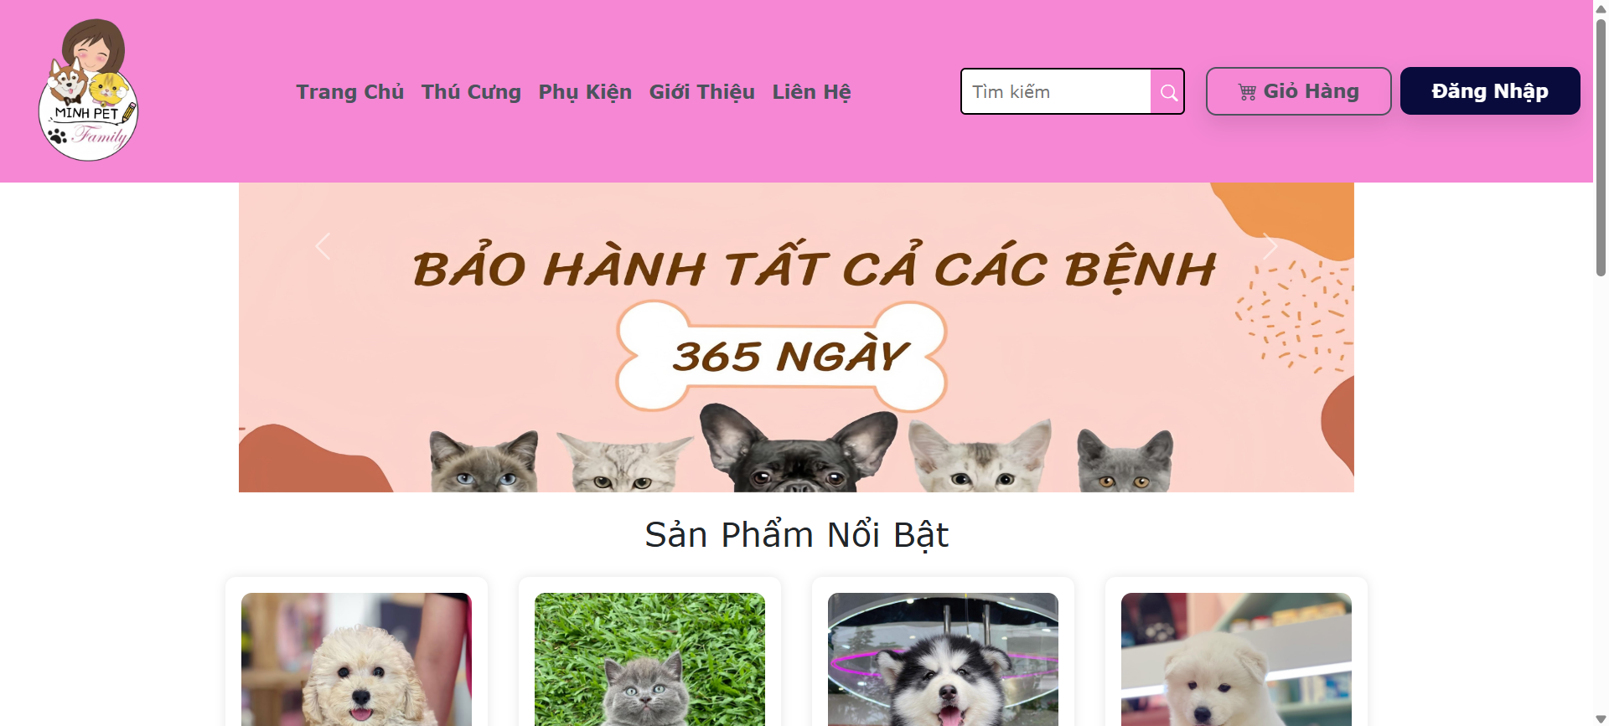

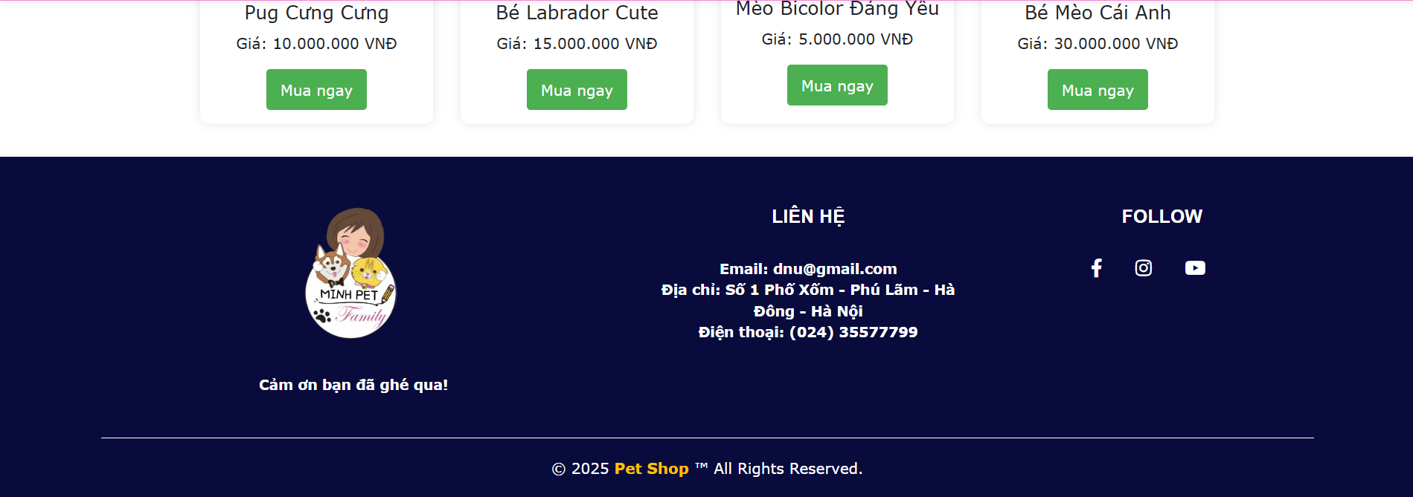

### 3.1.2. Trang thú cưng

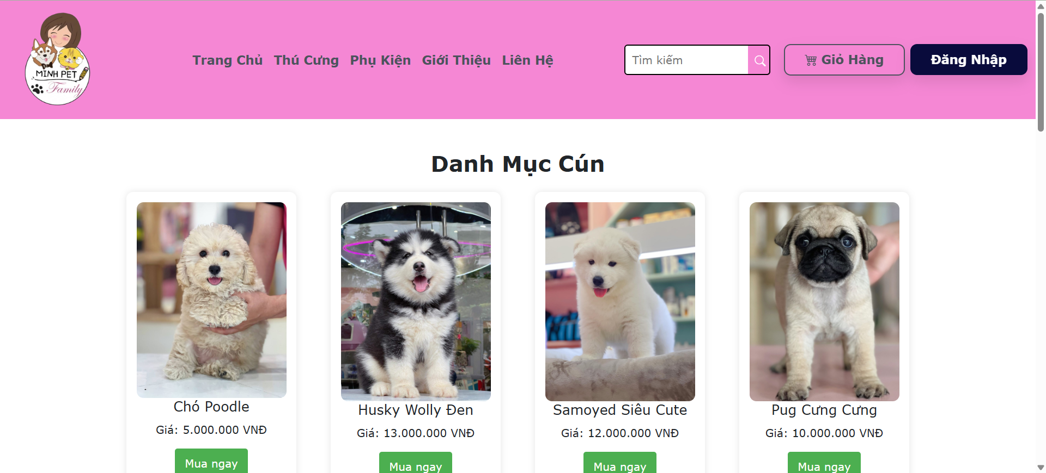

### 3.1.3. Trang chi tiết thú cưng

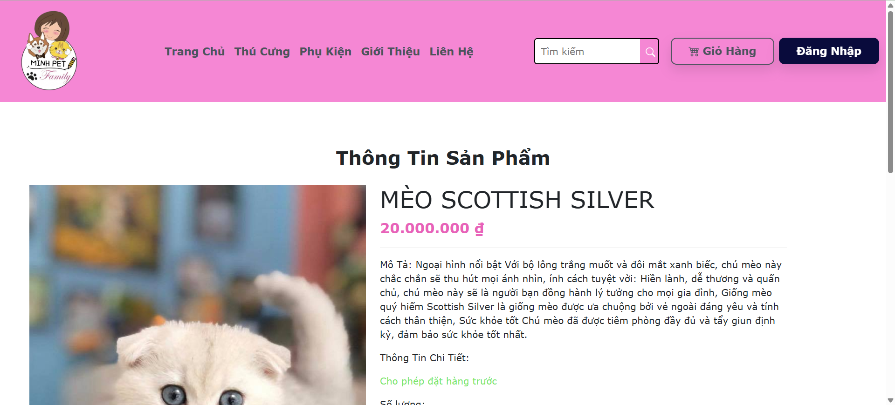

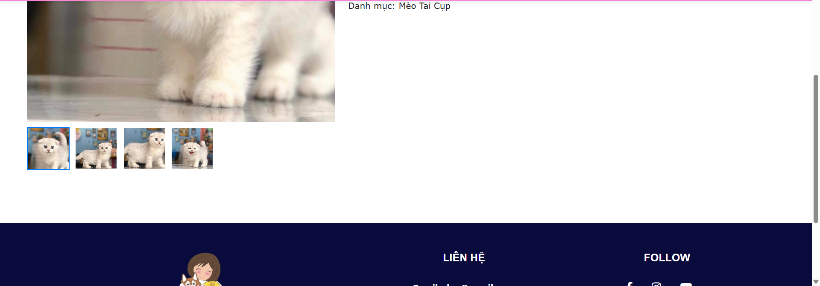

### 3.1.4. Trang phụ kiện

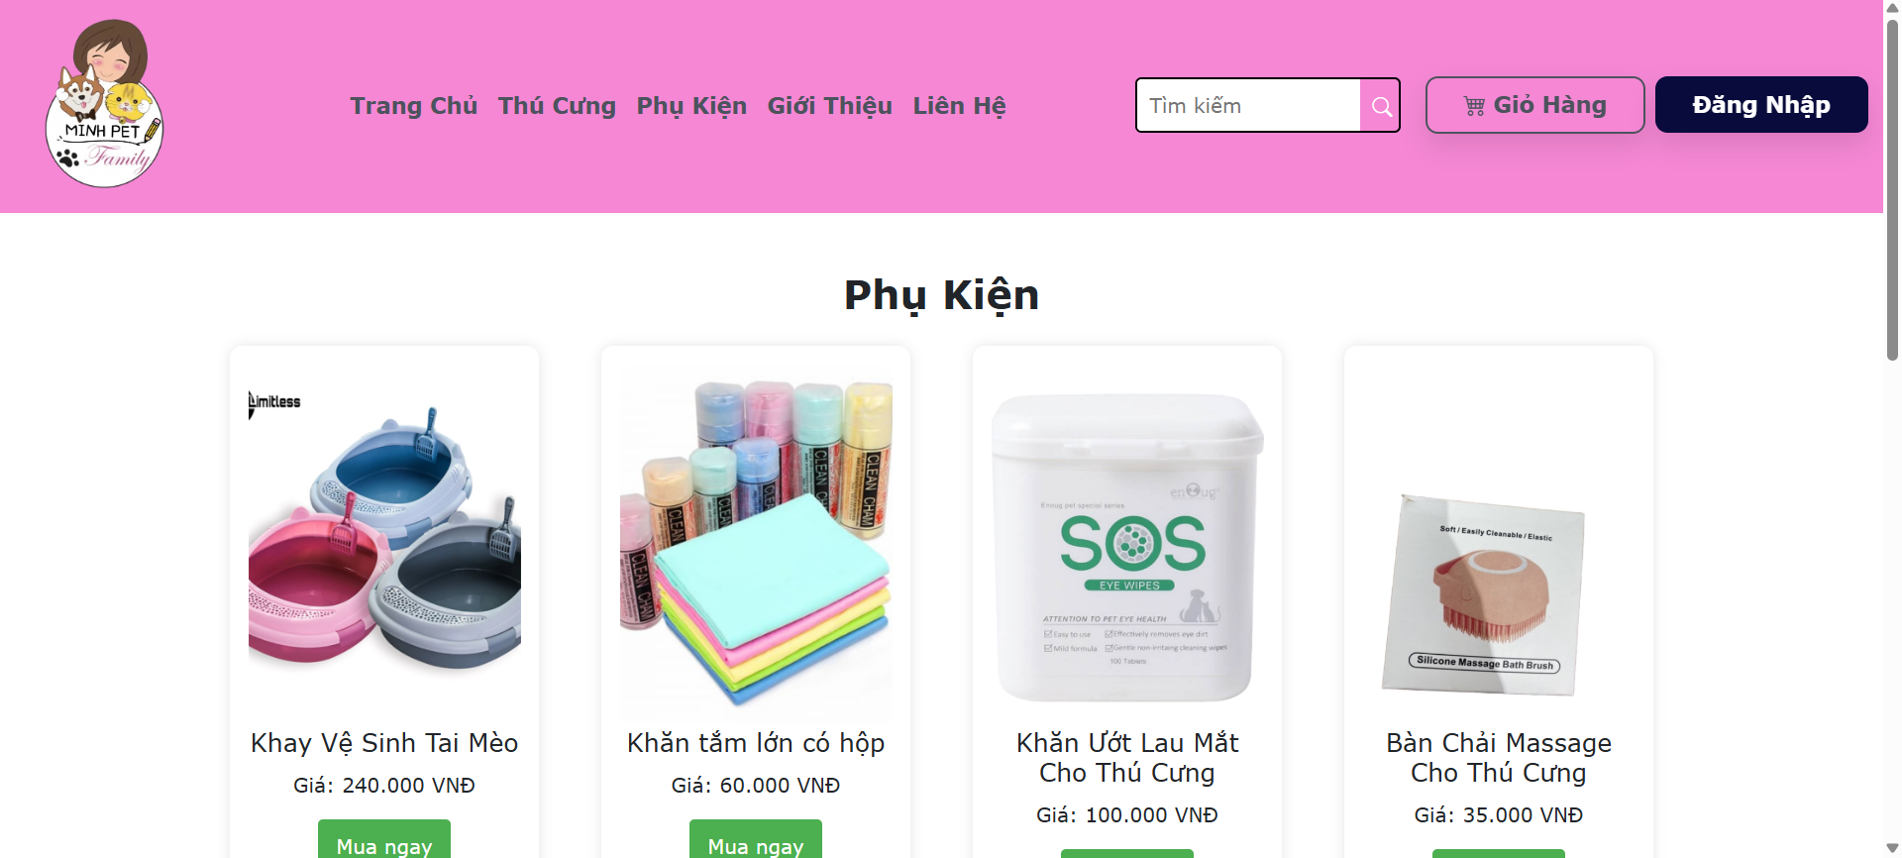

### 3.1.5. Trang giới thiệu

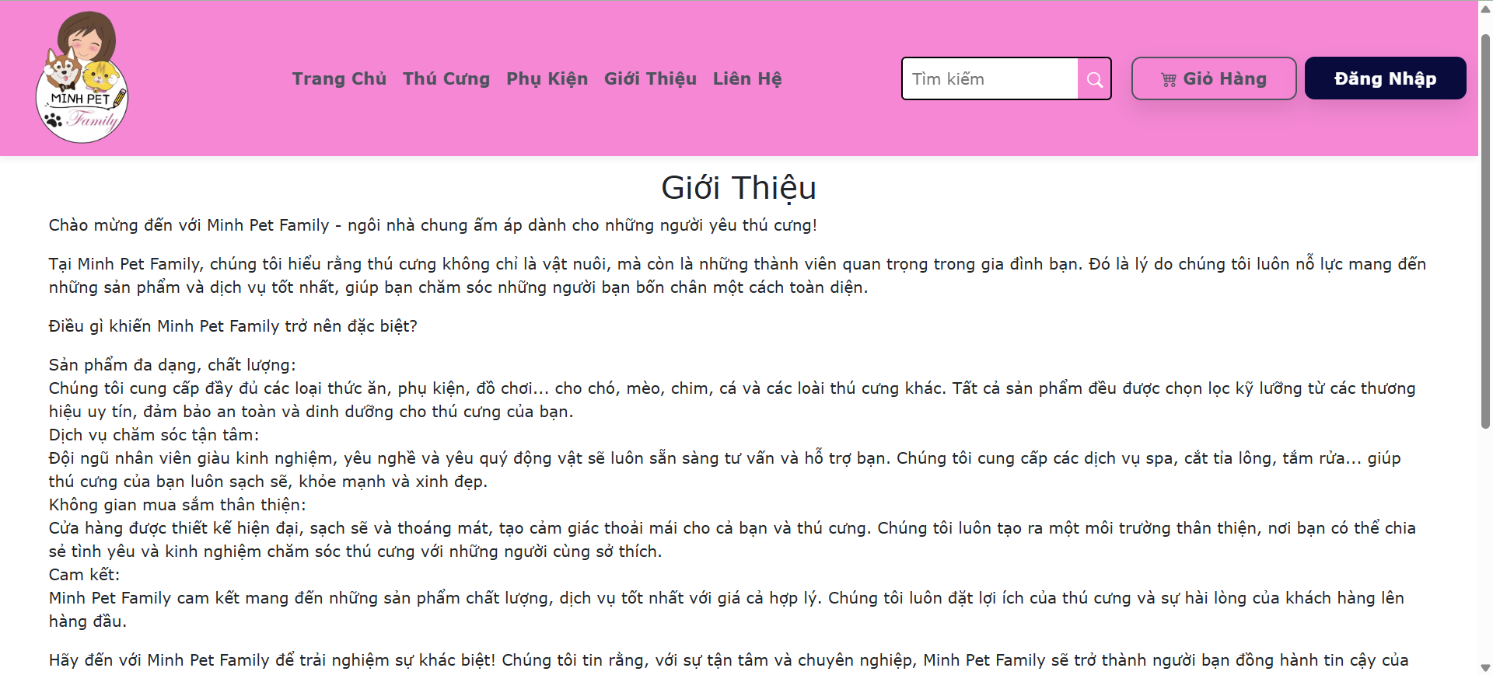

### 3.1.6. Trang liên hệ

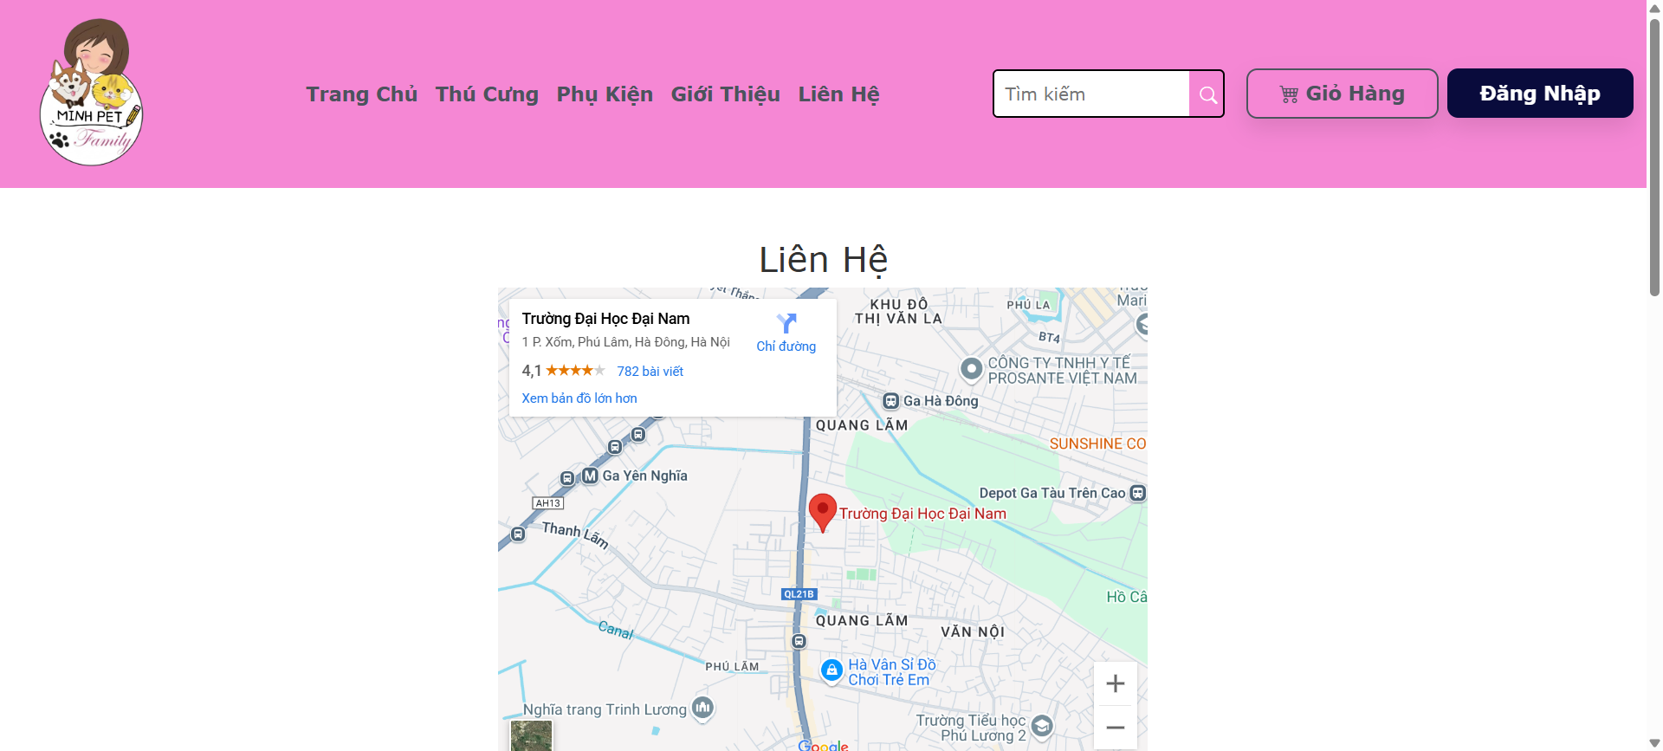

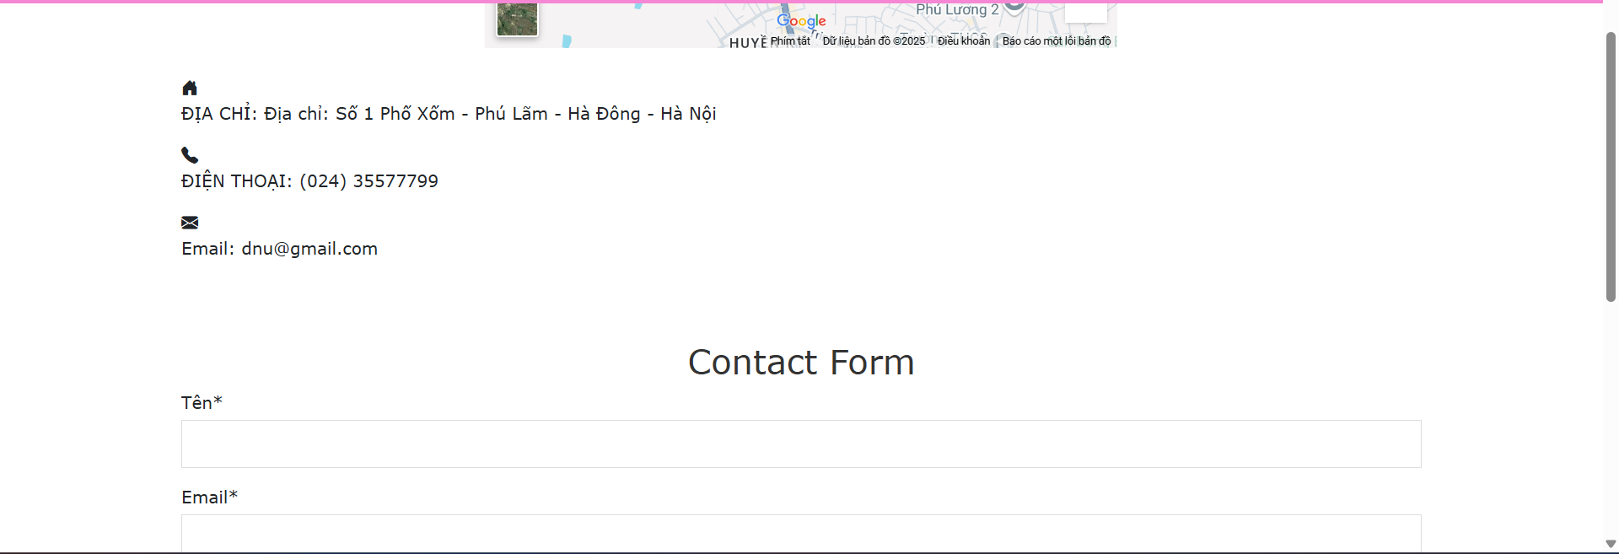

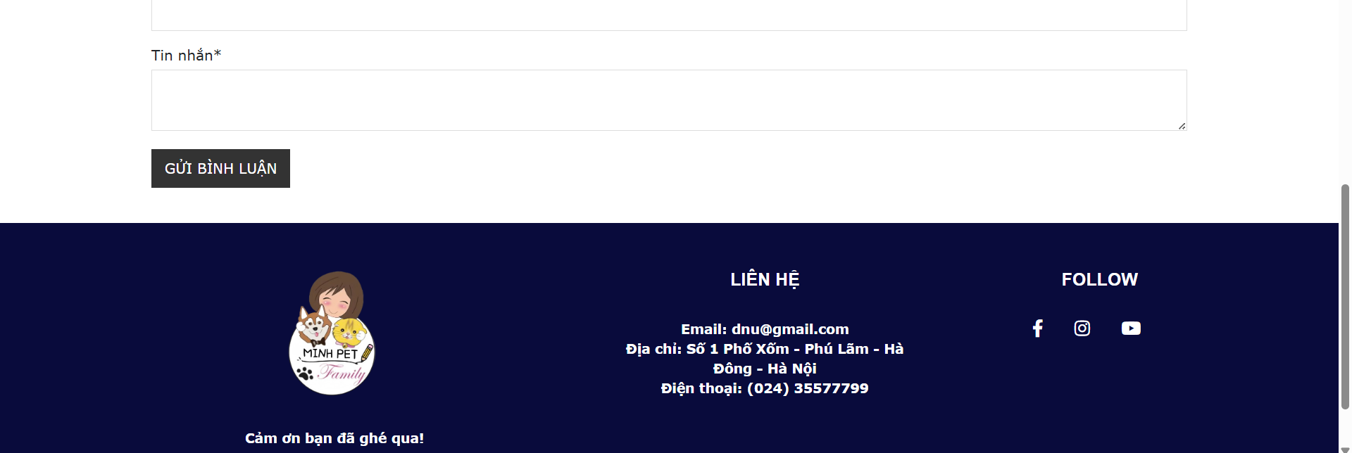

### 3.1.7. Trang đăng nhập

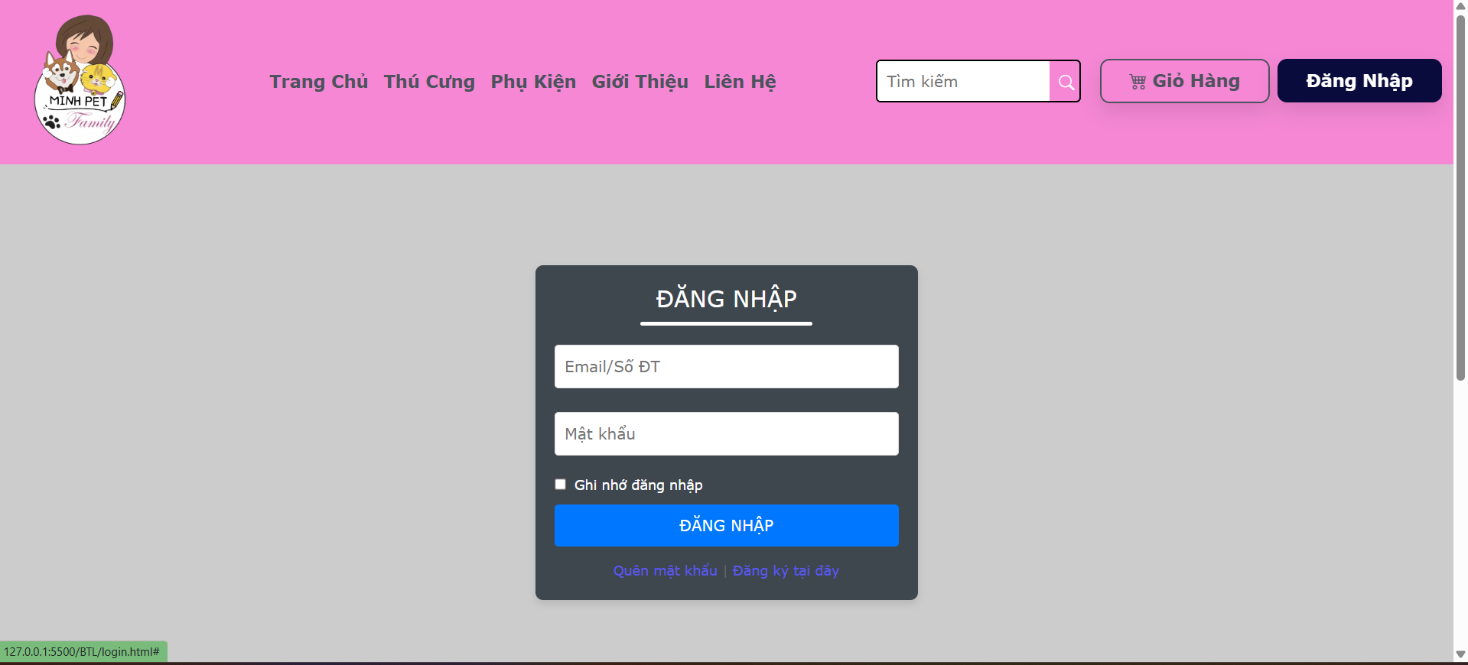

### 3.1.8. Trang đăng ký

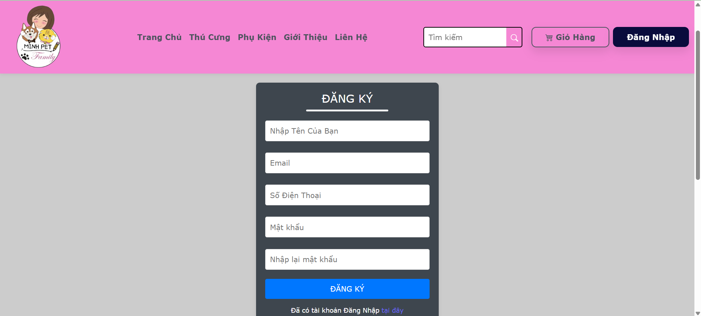

### 3.1.9. Trang admin

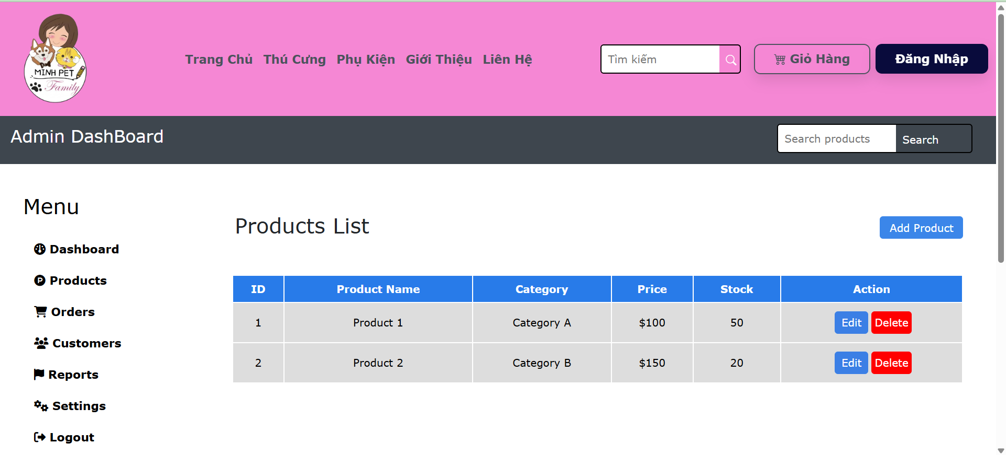

## **3.4. Code của một số trang chính**

### 3.4.1. trang chủ

<!DOCTYPE html>

<html lang="vi">

<head>

    <meta charset="UTF-8">

    <meta name="viewport" content="width=device-width, initial-scale=1.0">

    <title>Pet Shop - Kinh Doanh Thú Cưng</title>

    <!-- FAVICON -->

    <link rel="stylesheet" href="https://cdn.jsdelivr.net/npm/bootstrap-icons@1.11.3/font/bootstrap-icons.min.css">

    <!-- Bootstrap 5 CDN Links -->

    <link rel="stylesheet" href="css/owl/bootstrap.min.css">

    <link rel="stylesheet" href="https://cdnjs.cloudflare.com/ajax/libs/font-awesome/5.15.4/css/all.min.css">

    <!-- Owl Carousel CSS Links-->

    <link rel="stylesheet" href="css/owl/owl.carousel.min.css">

    <link rel="stylesheet" href="css/owl/owl.theme.default.min.css">

    <!-- Custom File's Link -->

    <link rel="stylesheet" href="css/main.css">

    <link rel="stylesheet" href="css/responsive-style.css">

</head>

<body  data-bs-spy="scroll" data-bs-target=".navbar" data-bs-offset="85">

    <header class="header_wrapper">

        <nav class="navbar navbar-expand-lg fixed-top">

            <div class="container-fluid">

              <a class="navbar-brand" href="#">

                <img src="image/logo.png" class="img-fluid" alt="Logo">

              </a>

              <button class="navbar-toggler" type="button" data-bs-toggle="collapse"

                data-bs-target="#navbarNav" aria-controls="navbarNav" aria-expanded="false" aria-label="Toggle navigation">

                <span class="navbar-toggler-icon"></span>

              </button>

              <div class="collapse navbar-collapse justify-content-end" id="navbarNav">

                <ul class="navbar-nav menu-navbar-nav">

                  <li class="nav-item">

                    <a class="nav-link" href="index.html">Trang Chủ</a>

                  </li>

                  <li class="nav-item">

                    <a class="nav-link" href="product.html">Thú Cưng</a>

                  </li>

                  <li class="nav-item">

                    <a class="nav-link" href="accessory.html">Phụ Kiện</a>

                  </li>

                  <li class="nav-item">

                    <a class="nav-link" href="introduce.html">Giới Thiệu</a>

                  </li>

                  <li class="nav-item">

                    <a class="nav-link" href="contact.html">Liên Hệ</a>

                  </li>

                </ul>

                <div class="search-bar ">

                  <input type="text" class="search-box" placeholder="Tìm kiếm">

                  <button class="search-btn" type="submit"><i class="bi bi-search"></i></button>

                </div>

                <ul class="navbar-nav col-md-auto ms-auto">

                    <li class="nav-item text-center me-2">

                        <a class="nav-link learn-more-btn btn-extra-header" href=""> <i class="bi bi-cart4"></i> Giỏ Hàng</a>

                    </li>

                    <li class="nav-item text-center ">

                        <a class="nav-link learn-more-btn" href="login.html">Đăng Nhập</a>

                    </li>

                </ul>

              </div>

            </div>

          </nav>

    </header>

    <div id="carouselExample" class="carousel slide">

        <div class="carousel-inner">

          <div class="carousel-item active">

            <img src="image/slider_1.jpg" class="d-block w-100" alt="..."height="300">

          </div>

          <div class="carousel-item">

            <img src="image/slider_2.jpg" class="d-block w-100" alt="..."height="300">

          </div>

          <div class="carousel-item">

            <img src="image/slider_3.jpg" class="d-block w-100" alt="..."height="300">

          </div>

          <div class="carousel-item">

            <img src="image/slider_4.jpg" class="d-block w-100" alt="..."height="300">

          </div>

        </div>

        <button class="carousel-control-prev" type="button" data-bs-target="#carouselExample" data-bs-slide="prev">

          <span class="carousel-control-prev-icon" aria-hidden="true"></span>

          <span class="visually-hidden">Previous</span>

        </button>

        <button class="carousel-control-next" type="button" data-bs-target="#carouselExample" data-bs-slide="next">

          <span class="carousel-control-next-icon" aria-hidden="true"></span>

          <span class="visually-hidden">Next</span>

        </button>

    </div>

    <div class="container">

        <h2>Sản Phẩm Nổi Bật</h2>

        <div class="products">

            <div class="product">

              <a href="./purchase.html"><img src="image/Chó Poodle.png" alt="Thú Cưng 1"></a>

                <h5>Chó Poodle</h5>

                <p>Giá: 5.000.000 VNĐ</p>

                <button >Mua ngay</button>

            </div>

            <div class="product">

              <a href="./purchase.html"><img src="image/Mèo Anh Lông Ngắn.png" alt="Thú Cưng 2"></a>

                <h5>Mèo Anh Lông Ngắn</h5>

                <p>Giá: 7.000.000 VNĐ</p>

                <button >Mua ngay</button>

            </div>

            <div class="product">

              <a href="./purchase.html"><img src="image/husky wolly đen.png" alt="Thú Cưng 3"></a>

              <h5>Husky Wolly Đen</h5>

              <p>Giá: 13.000.000 VNĐ</p>

              <button >Mua ngay</button>

            </div>

            <div class="product">

              <a href="./purchase.html"><img src="image/Samoyed siêu cute.png" alt="Thú Cưng 4"></a>

                <h5>Samoyed Siêu Cute</h5>

                <p>Giá: 12.000.000 VNĐ</p>

                <button>Mua ngay</button>

            </div>

            <div class="product">

              <a href="./purchase.html"><img src="image/PUG CƯNG CƯNG.png" alt="Thú Cưng 5"></a>

              <h5>Pug Cưng Cưng</h5>

              <p>Giá: 10.000.000 VNĐ</p>

              <button >Mua ngay</button>

            </div>

            <div class="product">

              <a href="./purchase.html"><img src="image/Bé Labrador Cái Ú Nu.png" alt="Thú Cưng 6"></a>

                <h5>Bé Labrador Cute</h5>

                <p>Giá: 15.000.000 VNĐ</p>

                <button >Mua ngay</button>

            </div>

            <div class="product">

              <a href="./purchase.html"><img src="image/MÈO BICOLOR ĐÁNG YÊU Ú.png" alt="Thú Cưng 7"></a>

              <h5>Mèo Bicolor Đáng Yêu</h5>

              <p>Giá: 5.000.000 VNĐ</p>

              <button >Mua ngay</button>

           </div>

           <div class="product">

              <a href="./purchase.html"><img src="image/Bé Mèo Cái Anh.png" alt="Thú Cưng 8"></a>

              <h5>Bé Mèo Cái Anh</h5>

              <p>Giá: 30.000.000 VNĐ</p>

              <button >Mua ngay</button>

           </div>

        </div>

    </div>

    <section id="contact" class="footer_wrapper">

      <div class="container">

          <div class="row">

              <div class="col-lg-5 footer_logo mb-4 mb-lg-0">

                  <img src="image/logo.png" alt="Logo">

                  <p class="footer_text">Cảm ơn bạn đã ghé qua!</p>

              </div>

              <div class="col-lg-4 px-lg-5 mb-4 mb-lg-0">

                <h3 class="footer_title">Liên hệ</h3>

                <p class="footer_text">

                  <a href="#">Email: dnu@gmail.com</a><br>

                  <a href="#" class="footer-address">Địa chỉ: Số 1 Phố Xốm - Phú Lãm - Hà Đông - Hà Nội<br>Điện thoại: (024) 35577799</a>

                </p>

              </div>

              <div class="col-lg-3 mb-4 mb-lg-0">

                <h3 class="footer_title">Follow</h3>

                <p>

                  <a href="https://www.facebook.com/DAINAM.EDU.VN" class="footer_social_media_icon"><i class="fab fa-facebook-f"></i></a>

                  <a href="https://www.instagram.com/daihocdainam/" class="footer_social_media_icon"><i class="fab fa-instagram"></i></a>

                  <a href="https://www.youtube.com/@truongdaihocdainam" class="footer_social_media_icon"><i class="fab fa-youtube"></i></a>

                </p>

              </div>

              <div class="col-12 footer_credits text-center">

                <span>© 2025 <a href="#" target="_blank" title="petshop">Pet Shop</a> &trade; All Rights Reserved.</span>

              </div>

          </div>

      </div>

  </section>

    <!-- jQuery CDN Links -->

    <script src="https://code.jquery.com/jquery-3.7.1.min.js"></script>

    <!-- OWl Carousel JS Links -->

    <script src="js/owl/owl.carousel.js"></script>

    <script src="js/owl/bootstrap.bundle.min.js"></script>

    <!-- Custom Js Links -->

    <script src="js/main.js"></script>

</body>

</html>

### 3.4.2.Trang thú cưng

<!DOCTYPE html>

<html lang="vi">

<head>

    <meta charset="UTF-8">

    <meta name="viewport" content="width=device-width, initial-scale=1.0">

    <title>Pet Shop - Kinh Doanh Thú Cưng</title>

    <!-- FAVICON -->

    <link rel="stylesheet" href="https://cdn.jsdelivr.net/npm/bootstrap-icons@1.11.3/font/bootstrap-icons.min.css">

    <!-- Bootstrap 5 CDN Links -->

    <link rel="stylesheet" href="css/owl/bootstrap.min.css">

    <link rel="stylesheet" href="https://cdnjs.cloudflare.com/ajax/libs/font-awesome/5.15.4/css/all.min.css">

    <!-- Owl Carousel CSS Links-->

    <link rel="stylesheet" href="css/owl/owl.carousel.min.css">

    <link rel="stylesheet" href="css/owl/owl.theme.default.min.css">

    <!-- Custom File's Link -->

    <link rel="stylesheet" href="css/product.css">

    <link rel="stylesheet" href="css/main.css">

    <link rel="stylesheet" href="css/responsive-style.css">

</head>

<body  data-bs-spy="scroll" data-bs-target=".navbar" data-bs-offset="85">

    <header class="header_wrapper">

        <nav class="navbar navbar-expand-lg fixed-top">

            <div class="container-fluid">

              <a class="navbar-brand" href="#">

                <img src="image/logo.png" class="img-fluid" alt="Logo">

              </a>

              <button class="navbar-toggler" type="button" data-bs-toggle="collapse"

                data-bs-target="#navbarNav" aria-controls="navbarNav" aria-expanded="false" aria-label="Toggle navigation">

                <span class="navbar-toggler-icon"></span>

              </button>

              <div class="collapse navbar-collapse justify-content-end" id="navbarNav">

                <ul class="navbar-nav menu-navbar-nav">

                  <li class="nav-item">

                    <a class="nav-link" href="index.html">Trang Chủ</a>

                  </li>

                  <li class="nav-item">

                    <a class="nav-link" href="product.html">Thú Cưng</a>

                  </li>

                  <li class="nav-item">

                    <a class="nav-link" href="accessory.html">Phụ Kiện</a>

                  </li>

                  <li class="nav-item">

                    <a class="nav-link" href="introduce.html">Giới Thiệu</a>

                  </li>

                  <li class="nav-item">

                    <a class="nav-link" href="contact.html">Liên Hệ</a>

                  </li>

                </ul>

                <div class="search-bar ">

                  <input type="text" placeholder="Tìm kiếm">

                  <button type="submit"><i class="bi bi-search"></i></button>

                </div>

                <ul class="navbar-nav col-md-auto ms-auto">

                    <li class="nav-item text-center me-2">

                        <a class="nav-link learn-more-btn btn-extra-header" href=""> <i class="bi bi-cart4"></i> Giỏ Hàng</a>

                    </li>

                    <li class="nav-item text-center ">

                        <a class="nav-link learn-more-btn" href="login.html">Đăng Nhập</a>

                    </li>

                </ul>

              </div>

            </div>

          </nav>

    </header>

    <div class="container">

        <h2 class="fw-bold">Danh Mục Cún</h2>

        <div class="products">

            <div class="list">

                <div class="product">

                    <a href="./purchase.html"><img src="image/Chó Poodle.png" alt="Thú Cưng 1"></a>

                    <h5>Chó Poodle</h5>

                    <p>Giá: 5.000.000 VNĐ</p>

                    <button >Mua ngay</button>

                </div>

                <div class="product">

                    <a href="./purchase.html"><img src="image/husky wolly đen.png" alt="Thú Cưng 2"></a>

                    <h5>Husky Wolly Đen</h5>

                    <p>Giá: 13.000.000 VNĐ</p>

                    <button >Mua ngay</button>

                </div>

                <div class="product">

                    <a href="./purchase.html"><img src="image/Samoyed siêu cute.png" alt="Thú Cưng 3"></a>

                    <h5>Samoyed Siêu Cute</h5>

                    <p>Giá: 12.000.000 VNĐ</p>

                    <button>Mua ngay</button>

                </div>

                <div class="product">

                    <a href="./purchase.html"><img src="image/PUG CƯNG CƯNG.png" alt="Thú Cưng 4"></a>

                    <h5>Pug Cưng Cưng</h5>

                    <p>Giá: 10.000.000 VNĐ</p>

                    <button>Mua ngay</button>

                </div>

                <div class="product">

                    <a href="./purchase.html"><img src="image/Bé Labrador Cái Ú Nu.png" alt="Thú Cưng 8"></a>

                    <h5>Bé Labrador Cái</h5>

                    <p>Giá: 15.000.000 VNĐ</p>

                    <button>Mua ngay</button>

                </div>

                <div class="product">

                    <a href="./purchase.html"><img src="image/CORGI LÙN SIÊU PHẨM.jpg" alt="Thú Cưng 8"></a>

                    <h5>Corgi Lùn Siêu Phẩm</h5>

                    <p>Giá: 30.000.000 VNĐ</p>

                    <button>Mua ngay</button>

                </div>

                <div class="product">

                    <a href="./purchase.html"><img src="image/CHOW CHOW GẤU YÊU.png" alt="Thú Cưng 8"></a>

                    <h5>Chow Chow Gấu Yêu</h5>

                    <p>Giá: 35.000.000 VNĐ</p>

                    <button>Mua ngay</button>

                </div>

                <div class="product">

                    <a href="./purchase.html"><img src="image/BICHON ĐÁNG YÊU.png" alt="Thú Cưng 8"></a>

                    <h5>Bichnn Đáng Yêu</h5>

                    <p>Giá: 30.000.000 VNĐ</p>

                    <button>Mua ngay</button>

                </div>

            </div>

            <h2 class="fw-bold">Danh Mục Mèo</h2>

            <div class="list">

                <div class="product">

                    <a href="./purchase.html"><img src="image/Mèo Ai Cập Siêu Ngầu.png" alt="Thú Cưng 5"></a>

                    <h5>Mèo Ai Cập Ngầu</h5>

                    <p>Giá: 40.000.000 VNĐ</p>

                    <button>Mua ngay</button>

                </div>

                <div class="product">

                    <a href="./purchase.html"><img src="image/Mèo Anh Lông Ngắn.png" alt="Thú Cưng 6"></a>

                    <h5>Mèo Anh Lông Ngắn</h5>

                    <p>Giá: 7.000.000 VNĐ</p>

                    <button>Mua ngay</button>

                </div>

                <div class="product">

                    <a href="./purchase.html"><img src="image/MÈO BICOLOR ĐÁNG YÊU Ú.png" alt="Thú Cưng 7"></a>

                    <h5>Mèo Bicolor Đáng Yêu</h5>

                    <p>Giá: 5.000.000 VNĐ</p>

                    <button>Mua ngay</button>

                </div>

                <div class="product">

                    <a href="./purchase.html"><img src="image/Bé Mèo Cái Anh.png" alt="Thú Cưng 8"></a>

                    <h5>Bé Mèo Cái Anh</h5>

                    <p>Giá: 30.000.000 VNĐ</p>

                    <button>Mua ngay</button>

                </div>

                <div class="product">

                    <a href="./purchase.html"><img src="image/Mèo Scottish Silver.jpg" alt="Thú Cưng 9"></a>

                    <h5>Mèo Scottish Silver</h5>

                    <p>Giá: 20.000.000₫ VNĐ</p>

                    <button>Mua ngay</button>

                </div>

                <div class="product">

                    <a href="./purchase.html"><img src="image/EM MÈO GOLDEN XINH.png" alt="Thú Cưng 10"></a>

                    <h5>EM Mèo Golden Xinh</h5>

                    <p>Giá: 15.000.000 VNĐ</p>

                    <button>Mua ngay</button>

                </div>

                <div class="product">

                    <a href="./purchase.html"><img src="image/MÈO TAM THỂ.png" alt="Thú Cưng 11"></a>

                    <h5>Mèo Tam Thể</h5>

                    <p>Giá: 12.000.000 VNĐ</p>

                    <button>Mua ngay</button>

                </div>

                <div class="product">

                    <a href="./purchase.html"><img src="image/MÈO LÔNG DÀI TAI CỤP.png" alt="Thú Cưng 12"></a>

                    <h5>Mèo Lông Dài Tai Cụp</h5>

                    <p>Giá: 20.000.000 VNĐ</p>

                    <button>Mua ngay</button>

                </div>

            </div>

        </div>

    </div>

    <section id="contact" class="footer_wrapper">

        <div class="container">

            <div class="row">

                <div class="col-lg-5 footer_logo mb-4 mb-lg-0">

                    <img src="image/logo.png" alt="Logo">

                    <p class="footer_text">Cảm ơn bạn đã ghé qua!</p>

                </div>

                <div class="col-lg-4 px-lg-5 mb-4 mb-lg-0">

                  <h3 class="footer_title">Liên hệ</h3>

                  <p class="footer_text">

                    <a href="#">Email: dnu@gmail.com</a><br>

                    <a href="#" class="footer-address">Địa chỉ: Số 1 Phố Xốm - Phú Lãm - Hà Đông - Hà Nội<br>Điện thoại: (024) 35577799</a>

                  </p>

                </div>

                <div class="col-lg-3 mb-4 mb-lg-0">

                  <h3 class="footer_title">Follow</h3>

                  <p>

                    <a href="https://www.facebook.com/DAINAM.EDU.VN" class="footer_social_media_icon"><i class="fab fa-facebook-f"></i></a>

                    <a href="https://www.instagram.com/daihocdainam/" class="footer_social_media_icon"><i class="fab fa-instagram"></i></a>

                    <a href="https://www.youtube.com/@truongdaihocdainam" class="footer_social_media_icon"><i class="fab fa-youtube"></i></a>

                  </p>

                </div>

                <div class="col-12 footer_credits text-center">

                  <span>© 2025 <a href="#" target="_blank" title="petshop">Pet Shop</a> &trade; All Rights Reserved.</span>

                </div>

            </div>

        </div>

    </section>

      <!-- jQuery CDN Links -->

      <script src="https://code.jquery.com/jquery-3.6.0.min.js"></script>

      <!-- OWl Carousel JS Links -->

      <script src="js/owl/owl.carousel.js"></script>

      <script src="js/owl/bootstrap.bundle.min.js"></script>

      <!-- Custom Js Links -->

      <script src="js/main.js"></script>

  </body>

  </html>

### 3.4.3. trang chi tiết thú cưng

<!DOCTYPE html>

<html lang="vi">

<head>

    <meta charset="UTF-8">

    <meta name="viewport" content="width=device-width, initial-scale=1.0">

    <title>Pet Shop - Kinh Doanh Thú Cưng</title>

    <!-- FAVICON -->

    <link rel="stylesheet" href="https://cdn.jsdelivr.net/npm/bootstrap-icons@1.11.3/font/bootstrap-icons.min.css">

    <!-- Bootstrap 5 CDN Links -->

    <link rel="stylesheet" href="css/owl/bootstrap.min.css">

    <link rel="stylesheet" href="https://cdnjs.cloudflare.com/ajax/libs/font-awesome/5.15.4/css/all.min.css">

    <!-- Owl Carousel CSS Links-->

    <link rel="stylesheet" href="css/owl/owl.carousel.min.css">

    <link rel="stylesheet" href="css/owl/owl.theme.default.min.css">

    <!-- Custom File's Link -->

    <link rel="stylesheet" href="css/purchase.css">

    <link rel="stylesheet" href="css/main.css">

    <link rel="stylesheet" href="css/responsive-style.css">

</head>

<body  data-bs-spy="scroll" data-bs-target=".navbar" data-bs-offset="85">

    <header class="header_wrapper">

        <nav class="navbar navbar-expand-lg fixed-top">

            <div class="container-fluid">

              <a class="navbar-brand" href="#">

                <img src="image/logo.png"  alt="Logo">

              </a>

              <button class="navbar-toggler" type="button" data-bs-toggle="collapse"

                data-bs-target="#navbarNav" aria-controls="navbarNav" aria-expanded="false" aria-label="Toggle navigation">

                <span class="navbar-toggler-icon"></span>

              </button>

              <div class="collapse navbar-collapse justify-content-end" id="navbarNav">

                <ul class="navbar-nav menu-navbar-nav">

                  <li class="nav-item">

                    <a class="nav-link" href="index.html">Trang Chủ</a>

                  </li>

                  <li class="nav-item">

                    <a class="nav-link" href="product.html">Thú Cưng</a>

                  </li>

                  <li class="nav-item">

                    <a class="nav-link" href="accessory.html">Phụ Kiện</a>

                  </li>

                  <li class="nav-item">

                    <a class="nav-link" href="introduce.html">Giới Thiệu</a>

                  </li>

                  <li class="nav-item">

                    <a class="nav-link" href="contact.html">Liên Hệ</a>

                  </li>

                </ul>

                <div class="search-bar ">

                  <input type="text" placeholder="Tìm kiếm">

                  <button type="submit"><i class="bi bi-search"></i></button>

                </div>

                <ul class="navbar-nav col-md-auto ms-auto">

                    <li class="nav-item text-center me-2">

                        <a class="nav-link learn-more-btn btn-extra-header" href=""> <i class="bi bi-cart4"></i> Giỏ Hàng</a>

                    </li>

                    <li class="nav-item text-center ">

                        <a class="nav-link learn-more-btn" href="login.html">Đăng Nhập</a>

                    </li>

                </ul>

              </div>

            </div>

          </nav>

    </header>

    <div class="main">

        <h2 class="fw-bold">Thông Tin Sản Phẩm</h2>

        <div class="row">

            <div class="col-md-5">

                <img src="image/Mèo Scottish Silver.jpg" alt="Mèo Scottish Silver" class="img-fluid">

                <div class="thumbnail-list">

                    <img src="image/Mèo Scottish Silver.jpg" alt="Mèo Scottish Silver 1" class="thumbnail active" data-src="image/Mèo Scottish Silver.jpg">

                    <img src="image/Mèo Scottish Silver2.jpg" alt="Mèo Scottish Silver 1" class="thumbnail" data-src="image/Mèo Scottish Silver2.jpg">

                    <img src="image/Mèo Scottish Silver3.jpg" alt="Mèo Scottish Silver 2" class="thumbnail" data-src="image/Mèo Scottish Silver3.jpg">

                    <img src="image/Mèo Scottish Silver4.jpg" alt="Mèo Scottish Silver 3" class="thumbnail" data-src="image/Mèo Scottish Silver4.jpg">

                </div>

            </div>

            <div class="col-md-6">

                <h1>MÈO SCOTTISH SILVER</h1>

                <p class="price">20.000.000 ₫</p>

                <hr>

                <p>Mô Tả: Ngoại hình nổi bật Với bộ lông trắng muốt và đôi mắt xanh biếc, chú mèo này chắc chắn sẽ thu hút mọi ánh nhìn, ính cách tuyệt vời: Hiền lành, dễ thương và quấn chủ, chú mèo này sẽ là người bạn đồng hành lý tưởng cho mọi gia đình,

                    Giống mèo quý hiếm Scottish Silver là giống mèo được ưa chuộng bởi vẻ ngoài đáng yêu và tính cách thân thiện, Sức khỏe tốt Chú mèo đã được tiêm phòng đầy đủ và tẩy giun định kỳ, đảm bảo sức khỏe tốt nhất. </p>

                <p>Thông Tin Chi Tiết: </p>

                <div class="form-group">

                    <p>Cho phép đặt hàng trước</p>

                    <label for="quantity">Số lượng:</label>

                    <div class="input-group">

                        <input type="number" id="quantity"  value="1" min="1">

                        <div class="input-group-append">

                            <button class="btn" id="buy-btn">MUA HÀNG ></button>

                        </div>

                    </div>

                </div>

                <hr>

                <p>Mã đơn hàng: SP00007</p>

                <p>Tình trạng: Cho phép đặt hàng trước</p>

                <p>Danh mục: Mèo Tai Cụp</p>

            </div>

        </div>

    </div>

    <section id="contact" class="footer_wrapper">

        <div class="container">

            <div class="row">

                <div class="col-lg-5 footer_logo mb-4 mb-lg-0">

                    <img src="image/logo.png" alt="Logo">

                    <p class="footer_text">Cảm ơn bạn đã ghé qua!</p>

                </div>

                <div class="col-lg-4 px-lg-5 mb-4 mb-lg-0">

                  <h3 class="footer_title">Liên hệ</h3>

                  <p class="footer_text">

                    <a href="#">Email: dnu@gmail.com</a><br>

                    <a href="#" class="footer-address">Địa chỉ: Số 1 Phố Xốm - Phú Lãm - Hà Đông - Hà Nội<br>Điện thoại: (024) 35577799</a>

                  </p>

                </div>

                <div class="col-lg-3 mb-4 mb-lg-0">

                  <h3 class="footer_title">Follow</h3>

                  <p>

                    <a href="https://www.facebook.com/DAINAM.EDU.VN" class="footer_social_media_icon"><i class="fab fa-facebook-f"></i></a>

                    <a href="https://www.instagram.com/daihocdainam/" class="footer_social_media_icon"><i class="fab fa-instagram"></i></a>

                    <a href="https://www.youtube.com/@truongdaihocdainam" class="footer_social_media_icon"><i class="fab fa-youtube"></i></a>

                  </p>

                </div>

                <div class="col-12 footer_credits text-center">

                  <span>© 2025 <a href="#" target="_blank" title="petshop">Pet Shop</a> &trade; All Rights Reserved.</span>

                </div>

            </div>

        </div>

    </section>

      <!-- jQuery CDN Links -->

      <script src="https://code.jquery.com/jquery-3.6.0.min.js"></script>

      <!-- OWl Carousel JS Links -->

      <script src="js/owl/owl.carousel.js"></script>

      <script src="js/owl/bootstrap.bundle.min.js"></script>

      <!-- Custom Js Links -->

      <script src="js/purchanse.js"></script>

      <script src="js/main.js"></script>

  </body>

  </html>

# **KẾT LUẬN**

**1. Kết quả đạt được**

Sau quá trình nghiên cứu và phát triển, website kinh doanh thú cưng đã được thiết kế với giao diện trực quan, thân thiện với người dùng và đầy đủ các chức năng quan trọng như: hiển thị danh sách thú cưng, phụ kiện, quản lý giỏ hàng, thanh toán, đăng nhập/đăng ký, và trang quản trị dành cho admin. Website được xây dựng bằng các công nghệ hiện đại như HTML, CSS, Bootstrap, JavaScript và jQuery, đảm bảo tính tương thích trên nhiều thiết bị và trình duyệt khác nhau.

**2. Nhược điểm**

Dù đã đạt được những kết quả nhất định, website vẫn còn một số hạn chế như:

* Chưa tối ưu hiệu suất hoàn toàn, đặc biệt khi số lượng sản phẩm lớn.
* Chưa tích hợp đầy đủ các phương thức thanh toán online như Momo, ZaloPay, thẻ tín dụng.
* Chưa có hệ thống chatbot hỗ trợ khách hàng tự động, gây khó khăn trong việc tương tác nhanh chóng.
* Bảo mật cần được cải thiện để tránh các lỗ hổng về dữ liệu người dùng.

**3. Hướng phát triển**

Để nâng cao chất lượng và hiệu quả sử dụng của website trong tương lai, một số hướng phát triển quan trọng bao gồm:

* Tối ưu tốc độ tải trang, sử dụng kỹ thuật caching và tối ưu hình ảnh.
* Tích hợp AI Chatbot để hỗ trợ tư vấn khách hàng tự động.
* Phát triển ứng dụng di động để tăng tính tiện lợi khi mua hàng.
* Mở rộng tính năng đánh giá & bình luận sản phẩm để nâng cao trải nghiệm khách hàng.
* Cải thiện hệ thống bảo mật, đặc biệt là thông tin thanh toán và tài khoản người dùng.

# **TÀI LIỆU THAM KHẢO**

[1] David Flanagan, JavaScript: The Definitive Guide, 7th Edition, O'Reilly Media, 2020.

[2] Adam Freeman, “Pro jQuery”, Apress, 2018.

[3] Benjamin Jakobus, “Mastering Bootstrap 5”, Packt Publishing, 2018.